SETE di PAROLA
dall’ 11 al 17 Febbraio 2018

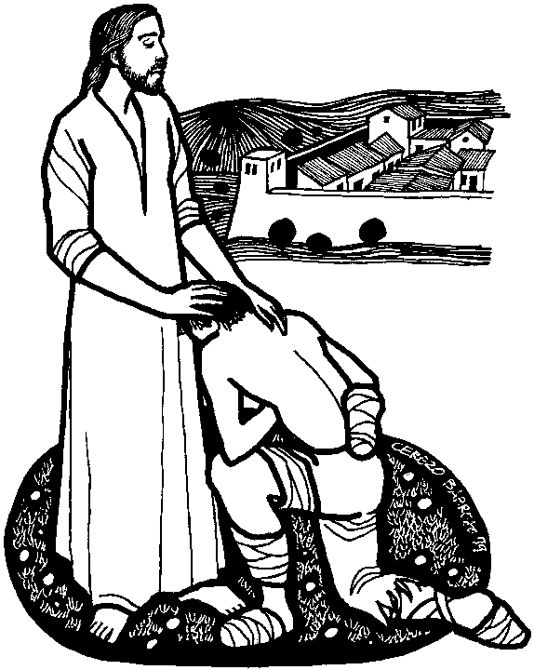

VI Settimana del Tempo Ordinario

Vangelo del giorno
Commento
Preghiera
Impegno
Domenica, 11 febbraio 2018
Beata Maria Vergine di Lourdes
GIORNATA MONDIALE DEL MALATO
Liturgia della Parola
Lv 13,1-2.45-46; Sal 31; 1 Cor 10,31-11,1; Mc 1,40-45
La Parola del Signore
…è ascoltata
In quel tempo, venne da Gesù un lebbroso, che lo supplicava in ginocchio e gli diceva: «Se vuoi, puoi purificarmi!». Ne ebbe compassione, tese la mano, lo toccò e gli disse: «Lo voglio, sii purificato!». E subito la lebbra scomparve da lui ed egli fu purificato. E, ammonendolo severamente, lo cacciò via subito e gli disse: «Guarda di non dire niente a nessuno; va’, invece, a mostrarti al sacerdote e offri per la tua purificazione quello che Mosè ha prescritto, come testimonianza per loro». Ma quello si allontanò e si mise a proclamare e a divulgare il fatto, tanto che Gesù non poteva più entrare pubblicamente in una città, ma rimaneva fuori, in luoghi deserti; e venivano a lui da ogni parte.

…è meditata

Un lebbroso. Il più malato dei malati, di malattia non soltanto fisica, un rifiuto della società: «porterà vesti strappate, velato fino al labbro superiore... è impuro, se ne starà solo, abiterà fuori dell'accampamento». E Gesù invece si avvicina, si oppone alla cultura dello scarto, accoglie e tocca il lebbroso, l'ultimo della fila. Tocca l'intoccabile. Ama l'inamabile: per la legge mosaica quell'uomo era castigato da Dio per i suoi peccati, un rifiutato dal cielo.
Il lebbroso non ha nome né volto, perché è ogni uomo. A nome di ciascuno geme, dalla sua bocca velata, una espressione bellissima: «Se vuoi, puoi guarirmi». Con tutta la discrezione di cui è capace dice: «Se vuoi».
E intuisco Gesù felice di questa domanda grande e sommessa, che gli stringe il cuore e lo obbliga a rivelarsi: «Se vuoi». A nome di ogni figlio della terra il lebbroso chiede: che cosa vuole veramente Dio da questa carne piagata, che se ne fa di queste lacrime? Vuole sacrifici, una pedagogia di sofferenze per provare la nostra pazienza, o vuole figli guariti?
E Gesù felice di poter rivelare Dio, di poter dire una parola ultima e immensa sul cuore di Dio risponde: «Lo voglio: guarisci!».
Ripetiamocelo, con emozione, con pace, con forza: eternamente Dio altro non vuole che figli guariti.
A me dice: «Lo voglio: guarisci!». A Lazzaro grida: «Lo voglio: vieni fuori!». Alla figlia di Giairo: «Talità kum. Lo voglio: alzati!». È la buona novella: un Dio che fa grazia, che risana la vita, a cui importa la mia felicità prima e più della mia fedeltà.
A ogni pagina del Vangelo Gesù mostra che Dio è guarigione! Non conosco i modi e i tempi, ma so che adesso lotta con me contro ogni mio male, rinnovando goccia a goccia la vita, stella a stella la notte.
Il lebbroso guarito disobbedendo a Gesù si mise a proclamare e a divulgare il fatto. Ha ricevuto e ora dona, attraverso gesti e parole e carne di primavera, la sua esperienza felice di Dio. L'immondo diviene fonte di stupore, il rifiutato è trasformato dall'accoglienza.
Ciò che è scritto qui non è una fiaba, funziona davvero, funziona così. Persone piene di Gesù oggi riescono a fare le stesse cose di Gesù. Pieni di Gesù fanno miracoli. Sono andati dai lebbrosi del nostro tempo: barboni, tossici, prostitute, li hanno toccati, un gesto di affetto, un sorriso, e molti di questi, e sono migliaia e migliaia, sono letteralmente guariti dal loro male, e sono diventati a loro volta guaritori.
Prendere il vangelo sul serio ha dentro una potenza che cambia il mondo.
E tutti quelli che l'hanno preso sul serio e hanno toccato i lebbrosi del loro tempo, tutti testimoniano che fare questo dona una grande felicità.
-------------------------------------------
Gesù si contamina col male. E lo guarisce perché vi entra dentro e rigenera dall’interno la vita di una persona malata. Pensiamo alla lebbra come simbolo di un male spirituale, che consuma e divora l’anima. Anche questa “lebbra spirituale” è altamente contagiosa. Può essere guarita dall’amore. E la più alta forma di amore è quella di una comunità di credenti che, vivendo il vangelo della carità, prega per questi “malati” e offre il dono di una presenza compassionevole, per sanare quello che è infettato dentro il cuore.

…è pregata
Signore Gesù, nell’invocare il tuo nome noi ci affidiamo a te, perché tu guarisca tutto ciò che ci consuma nell’anima. Rendici belli dentro e radiosi della tua luce. Suscita in noi la divina compassione per coloro che sono affetti dalla lebbra del corpo e dello spirito, perché, mettendo da parte le nostre paure, sappiamo immergerci nel cuore del male per sanarlo dall’interno, con la forza del tuo amore. Amen.

…mi impegna
Gesù, letteralmente prova rabbia, stizza irrefrenabile verso il male, perché vede in esso la vittoria del nemico. Gesù vuole toccare il lebbroso che tutti evitano. Porta su di sé la lebbra. La assume, la salva. Davanti al mistero del dolore, Gesù non dona risposte, ma soffre, amando e trasfigura ogni dolore facendolo diventare redenzione e salvezza. Non molto, ma uno spiraglio lo apre. Il dolore dell'uomo è un dolore che Dio condivide e assume. E salva. E, fra noi, possiamo, vivere aiutandoci a portare i dolori, abbattere le distanze, avvicinarmi, entrare in contatto, “toccare” e “farmi toccare” da tutti coloro dai quali istintivamente mi terrei a distanza. Lasciarsi toccare dalle persone che soffrono nel corpo e nell’anima, quelle che noi respingeremmo per istinto.

Lunedì, 12 febbraio 2018
Liturgia della Parola
Gc 1,1-11; Sal 118; Mc 8,11-13
La Parola del Signore
…è ascoltata
In quel tempo, vennero i farisei e si misero a discutere con Gesù, chiedendogli un segno dal cielo, per metterlo alla prova. Ma egli sospirò profondamente e disse: «Perché questa generazione chiede un segno? In verità io vi dico: a questa generazione non sarà dato alcun segno». Li lasciò, risalì sulla barca e partì per l’altra riva.

…è meditata

Di quanti segni abbiamo bisogno per credere? Gesù ha appena sfamato 4000 capifamiglia partendo da una manciata di pani e di pesci. Muti e sordi, ciechi e storpi, lebbrosi e paralitici, contravvenendo all'ordine del Maestro, urlano al mondo di essere stati guariti. Molti di più hanno trovato nelle sue parole lo specchio di una vita diversa, altra, e il volto di un Dio inatteso e tanto desiderato. E altri cantano le sue gesta, non eroiche, non eclatanti. Il sorriso fatto ai bambini, e la pazienza nell'ascoltare il dolore, e la compassione, vera, adulta, virile, che emerge da ogni suo gesto. Di quanti altri segni abbiamo bisogno per credere? Come se Dio fosse una marionetta al nostro servizio.
Come se, per esistere, Dio dovesse continuamente esaudire i nostri desideri, a volte seri, molto più spesso futili ed inutili. Di quanti altri segni ho bisogno per credere che Dio è ed è presente nella nostra quotidianità? Prima di iniziare la settimana, allora, proviamo a fare memoria, in questo piccolo momento di preghiera che scalda il nostro cuore, dei tanti segni con cui Dio ci manifesta la sua infinita e inattesa misericordia...
-------------------------------------------
Il Vangelo, che ogni giorno mette sempre in discussione
l' autosufficienza e la sicurezza della nostra generazione, è il segno che ci viene dato della presenza del Signore nella nostra vita.

…è pregata
O Dio, che hai promesso di essere presente in coloro che ti amano e con cuore retto e sincero custodiscono la tua parola, rendici degni di diventare tua stabile dimora.

…mi impegna
La testimonianza più autentica che rende credibile il vangelo è la coerenza della vita con la fede. Ogni altro discorso di persuasione è superfluo. Mi impegnerò a dare più visibilità a quello in cui credo.

Martedì, 13 febbraio 2018
Liturgia della Parola
Gc 1,12-18; Sal 93; Mc 8,14-21
La Parola del Signore
…è ascoltata
In quel tempo, i discepoli, avevano dimenticato di prendere dei pani e non avevano con sé sulla barca che un solo pane. Allora Gesù li ammoniva dicendo: «Fate attenzione, guardatevi dal lievito dei farisei e dal lievito di Erode!». Ma quelli discutevano fra loro perché non avevano pane. Si accorse di questo e disse loro: «Perché discutete che non avete pane? Non capite ancora e non comprendete? Avete il cuore indurito? Avete occhi e non vedete, avete orecchi e non udite? E non vi ricordate, quando ho spezzato i cinque pani per i cinquemila, quante ceste colme di pezzi avete portato via?». Gli dissero: «Dodici». «E quando ho spezzato i sette pani per i quattromila, quante sporte piene di pezzi avete portato via?». Gli dissero: «Sette». E disse loro: «Non comprendete ancora?».

…è meditata

Gesù mette in guardia i suoi discepoli da un pericolo incombente: quello di venire assimilati al modo di essere e di pensare dei farisei, che rappresentano gli intellettuali religiosissimi di quel tempo, e quel modo di essere e di pensare che era proprio dei pagani, di cui qui viene citato Erode.
Il lievito è quella sostanza che, anche in piccola quantità, fa fermentare una massa di farina in cui viene posta.
Gesù vuol dunque illuminare i suoi evidenziando la negatività di un subdolo modo di essere che è tutto invischiato di preoccupazioni e interessi personali e di un materialismo senz'anima, tipico dei pagani.
Ma quel che stupisce è l'assoluto disattendere le sue parole, tutti presi dalla preoccupazione di non avere di che mangiare. Trapela, dalle parole che seguono, tutta l'accorata delusione di Gesù. "Ma come, ancora non capite? Avete il cuore indurito?"
In fondo è proprio quel che capita spesso anche a noi. Ci abituiamo al suo "spezzare il pane di vita" nell'Eucaristia e non facciamo caso alle sue parole, cioè non le accogliamo nel cuore reso docile dallo Spirito e dunque propenso a metterle in pratica.
Il lievito della mentalità mondana in cui è l'interesse del denaro, della roba, del prestigio a dettar legge: quello riesce a insinuarsi in noi e a farci dimenticare di quanti segni e interventi salvifici è fatta la nostra storia di continuo rinnovata e vivificata da Gesù.
-------------------------------------------
Si chiama cuor indurito chi è sordo ai buoni consigli, spietato nel giudicare, spudorato nelle cose disoneste, temerario nei pericoli della salute, inumano con i suoi simili, superbo con Dio, dimentico del passato, non curante del presente, imprevidente del futuro. Del passato altro non ricorda che le ingiurie ricevute, perde il presente, chiude gli occhi sull'avvenire, eccetto che per vendicarsi. E per comprendere tutti in una parola i mali di così orrendo male, si chiama cuore indurito quello che non ha nessun timore di Dio, nessun rispetto agli uomini.
San Bernardo

…è pregata
Apri il mio cuore, Signore, e capirò il tuo continuo operare salvezza nei particolari delle mie giornate.

…mi impegna
Mi fermo a pensare alle parole di Gesù. Sono vere anche per me…
Non capite ancora e non comprendete? Avete il cuore indurito? Avete occhi e non vedete, avete orecchi e non udite?

Mercoledì delle Ceneri, 14 febbraio 2018
digiuno e astinenza
Liturgia della Parola
Gl 2,12-18; Sal 50; 2Cor 5,20-6,2; Mt 6,1-6.16-18
La Parola del Signore
…è ascoltata
In quel tempo, Gesù disse ai suoi discepoli: «State attenti a non praticare la vostra giustizia davanti agli uomini per essere ammirati da loro, altrimenti non c’è ricompensa per voi presso il Padre vostro che è nei cieli. Dunque, quando fai l’elemosina, non suonare la tromba davanti a te, come fanno gli ipocriti nelle sinagoghe e nelle strade, per essere lodati dalla gente. In verità io vi dico: hanno già ricevuto la loro ricompensa. Invece, mentre tu fai l’elemosina, non sappia la tua sinistra ciò che fa la tua destra, perché la tua elemosina resti nel segreto; e il Padre tuo, che vede nel segreto, ti ricompenserà. E quando pregate, non siate simili agli ipocriti che, nelle sinagoghe e negli angoli delle piazze, amano pregare stando ritti, per essere visti dalla gente. In verità io vi dico: hanno già ricevuto la loro ricompensa. Invece, quando tu preghi, entra nella tua camera, chiudi la porta e prega il Padre tuo, che è nel segreto; e il Padre tuo, che vede nel segreto, ti ricompenserà. E quando digiunate, non diventate malinconici come gli ipocriti, che assumono un’aria disfatta per far vedere agli altri che digiunano. In verità io vi dico: hanno già ricevuto la loro ricompensa. Invece, quando tu digiuni, profùmati la testa e làvati il volto, perché la gente non veda che tu digiuni, ma solo il Padre tuo, che è nel segreto; e il Padre tuo, che vede nel segreto, ti ricompenserà».

…è meditata

PAPA FRANCESCO: La Parola di Dio, all’inizio del cammino quaresimale, rivolge alla Chiesa e a ciascuno di noi due inviti.
Il primo è quello di san Paolo: «Lasciatevi riconciliare con Dio». Non è semplicemente un buon consiglio paterno e nemmeno soltanto un suggerimento; è una vera e propria supplica a nome di Cristo: «Vi supplichiamo in nome di Cristo: lasciatevi riconciliare con Dio». Perché un appello così solenne e accorato? Perché Cristo sa quanto siamo fragili e peccatori, conosce la debolezza del nostro cuore; lo vede ferito dal male che abbiamo commesso e subìto; sa quanto bisogno abbiamo di perdono, sa che ci occorre sentirci amati per compiere il bene. Da soli non siamo in grado: per questo l’Apostolo non ci dice di fare qualcosa, ma di lasciarci riconciliare da Dio, di permettergli di perdonarci, con fiducia, perché «Dio è più grande del nostro cuore». Egli vince il peccato e ci rialza dalle miserie, se gliele affidiamo. Sta a noi riconoscerci bisognosi di misericordia: è il primo passo del cammino cristiano; si tratta di entrare attraverso la porta aperta che è Cristo, dove ci aspetta Lui stesso, il Salvatore, e ci offre una vita nuova e gioiosa.
Ci possono essere alcuni ostacoli, che chiudono le porte del cuore. C’è la tentazione di blindare le porte, ossia di convivere col proprio peccato, minimizzandolo, giustificandosi sempre, pensando di non essere peggiori degli altri; così, però, si chiudono le serrature dell’anima e si rimane chiusi dentro, prigionieri del male. Un altro ostacolo è la vergogna ad aprire la porta segreta del cuore. La vergogna, in realtà, è un buon sintomo, perché indica che vogliamo staccarci dal male; tuttavia non deve mai trasformarsi in timore o paura. E c’è una terza insidia, quella di allontanarci dalla porta: succede quando ci rintaniamo nelle nostre miserie, quando rimuginiamo continuamente, collegando fra loro le cose negative, fino a inabissarci nelle cantine più buie dell’anima. Allora diventiamo persino familiari della tristezza che non vogliamo, ci scoraggiamo e siamo più deboli di fronte alle tentazioni. Questo avviene perché rimaniamo soli con noi stessi, chiudendoci e fuggendo dalla luce; mentre soltanto la grazia del Signore ci libera. Lasciamoci allora riconciliare, ascoltiamo Gesù che dice a chi è stanco e oppresso «venite a me». Non rimanere in sé stessi, ma andare da Lui! Lì ci sono ristoro e pace.
C’è un secondo invito di Dio, che dice, per mezzo del profeta Gioele: «Ritornate a me con tutto il cuore». Se bisogna ritornare è perché ci siamo allontanati. È il mistero del peccato: ci siamo allontanati da Dio, dagli altri, da noi stessi. Non è difficile rendersene conto: tutti vediamo come facciamo fatica ad avere veramente fiducia in Dio, ad affidarci a Lui come Padre, senza paura; come è arduo amare gli altri, anziché pensare male di loro; come ci costa fare il nostro vero bene, mentre siamo attirati e sedotti da tante realtà materiali, che svaniscono e alla fine ci lasciano poveri. Accanto a questa storia di peccato, Gesù ha inaugurato una storia di salvezza.
«Ritornate a me – dice il Signore – ritornate con tutto il cuore»: non solo con qualche atto esterno, ma dal profondo di noi stessi. Infatti Gesù ci chiama a vivere la preghiera, la carità e la penitenza con coerenza e autenticità, vincendo l’ipocrisia. La Quaresima sia un tempo di benefica “potatura” della falsità, della mondanità, dell’indifferenza: per non pensare che tutto va bene se io sto bene; per capire che quello che conta non è l’approvazione, la ricerca del successo o del consenso, ma la pulizia del cuore e della vita; per ritrovare identità cristiana, cioè l’amore che serve, non l’egoismo che si serve. Mettiamoci in cammino insieme, come Chiesa, ricevendo le Ceneri – anche noi diventeremo cenere – e tenendo fisso lo sguardo sul Crocifisso. Egli, amandoci, ci invita a lasciarci riconciliare con Dio e a ritornare a Lui, per ritrovare noi stessi.
-----------------------------------------
Gesù, fa che il suono della tua voce
riecheggi sempre nelle mie orecchie,
perché io impari a capire come il mio cuore, la mia mente e la mia anima ti possano amare. Concedimi di accoglierti negli spazi più nascosti del mio cuore, tu che sei il mio unico bene, la mia gioia più dolce, il mio vero amico. Gesù, vieni nel mio cuore, prega con me, prega in me, perché io impari da te a pregare. Santa Teresa di Calcutta

…è pregata
Ti preghiamo, Signore Gesù, fa' che questa cenere che scenda sulle nostre teste con la forza della grandine e ci svegli dal torpore del peccato. Fa' che questi quaranta giorni siano un occasione speciale per convertire il nostro cuore a Te, e rimetterti al primo posto della nostra vita. Donaci di saper riconoscere il tuo passaggio e di vivere ogni istante con la certezza che Tu cammini in mezzo a noi, che Tu sai aspettare il nostro passo lento e insicuro; che Tu sai vedere in noi quello che nemmeno sappiamo immaginare. In questi quaranta giorni, metti nel nostro cuore desideri che palpitino al ritmo della Tua Parola. Maria aggiunga ciò che manca alla nostra preghiera.

…mi impegna
Il Vangelo che apre la Quaresima ci invita a esserne protagonisti, abbracciando tre rimedi, tre medicine che guariscono dal peccato.
In primo luogo la preghiera, espressione di apertura e di fiducia nel Signore: è l’incontro personale con Lui, che accorcia le distanze create dal peccato. Pregare significa dire: “non sono autosufficiente, ho bisogno di Te, Tu sei la mia vita e la mia salvezza”. In secondo luogo la carità, per superare l’estraneità nei confronti degli altri. L’amore vero, infatti, non è un atto esteriore, non è dare qualcosa in modo paternalistico per acquietarsi la coscienza, ma accettare chi ha bisogno del nostro tempo, della nostra amicizia, del nostro aiuto. È vivere il servizio, vincendo la tentazione di soddisfarci. In terzo luogo il digiuno, la penitenza, per liberarci dalle dipendenze nei confronti di quello che passa e allenarci a essere più sensibili e misericordiosi. È un invito alla semplicità e alla condivisione: togliere qualcosa dalla nostra tavola e dai nostri beni per ritrovare il bene vero della libertà.

Giovedì dopo le Ceneri, 15 febbraio 2018
Liturgia della Parola
Dt 30,15-20; Sal 1; Lc 9,22-25
La Parola del Signore
…è ascoltata
In quel tempo, Gesù disse ai suoi discepoli: «Il Figlio dell’uomo – disse – deve soffrire molto, essere rifiutato dagli anziani, dai capi dei sacerdoti e dagli scribi, venire ucciso e risorgere il terzo giorno». Poi, a tutti, diceva: «Se qualcuno vuole venire dietro a me, rinneghi se stesso, prenda la sua croce ogni giorno e mi segua. Chi vuole salvare la propria vita, la perderà, ma chi perderà la propria vita per causa mia, la salverà. Infatti, quale vantaggio ha un uomo che guadagna il mondo intero, ma perde o rovina se stesso?».
…è meditata

Quaresima è un cammino di essenzialità, di riscoperta della propria vocazione, di luce e di verità, quindi, capiamoci bene, cominciate col togliere quella faccia sofferta di chi ha deciso di togliere i cioccolatini e spieghiamoci. Se una rinuncia faremo, se un gesto concreto di solidarietà compieremo è per arrivare a Pasqua vivificati, non mortificati. Questo lo dico – non me ne vogliamo i devoti – perché conosco troppi cristiani che confondono l'autolesionismo con la penitenza. Gesù chiede di prendere la croce e di seguirlo. E tutti a pensare a quella fatica, a quella disgrazia che devo sopportare, a quella situazione insanabile. Portare la croce è diventato addirittura sinonimo di sopportazione e pazienza. Bello, mistico, utilissimo per predicare i quaresimali. Peccato che Gesù non intendesse questo! Portare la croce, cioè: perdere la faccia. La croce era l'umiliazione più ignominiosa che si potesse anche solo immaginare, sia per i cittadini romani, sia per gli ebrei. Rinnegare se stessi e portare la croce significa: amami fino al punto che non ti importa di perdere la faccia per me, seguimi fino a scoprire che valgo più di ogni altra cosa. Così Gesù ci invita in Quaresima a riscoprire che egli è tutto, l'assoluto, la pienezza, l'amore, ogni desiderio e ogni anelito colmato. Ci sfida a scoprire che in un mondo in cui tutti parlano di auto-realizzazione l'unica cosa che conta è quella di perdere la propria vita per amore, donarla questa vita, come saprà fare il Maestro Gesù.
--------------------------------------------
“Non siamo a questo mondo per piallare il legno della Croce, ma per salirvi sopra” (Paul Claudel).

.…è pregata
Scuoti, o Padre, la nostra coscienza pigra e intorpidita dal peccato, e fa' che, accogliendo il giudizio della tua Parola sulle nostre incoerenze, viviamo in maniera più responsabile l'impegno della fede. Amen.

…mi impegna
Sforziamoci di lasciare quello che abbiam fatto di noi stessi col peccato e di restare quello che siamo stati fatti attraverso la grazia. Ecco, chi è stato superbo, se convertendosi a Cristo è diventato umile, questo ha lasciato se stesso. Se un lussurioso s’è ridotto alla continenza, questi ha rinnegato se stesso. Se un avaro ha smesso di agognar ricchezze e lui, che rapiva l’altrui, ha imparato a donare il suo, senza dubbio questi ha lasciato se stesso. Gregorio Magno

Venerdì dopo le Ceneri, 16 febbraio 2018
astinenza
Liturgia della Parola
Is 58,1-9a; Sal 50; Mt 9,14-15
La Parola del Signore
…è ascoltata
In quel tempo, giunto Gesù all’altra riva del lago, nella regione dei Gadarèni, gli si accostarono i discepoli di Giovanni e gli dissero: «Perché noi e i farisei digiuniamo molte volte, mentre i tuoi discepoli non digiunano?». E Gesù disse loro: «Possono forse gli invitati a nozze essere in lutto finché lo sposo è con loro? Ma verranno giorni quando lo sposo sarà loro tolto, e allora digiuneranno».

…è meditata

In questo tempo di quaresima, la Chiesa ci invita al "digiuno". Una pratica a cui si attribuisce normalmente una funzione ascetica che il passo evangelico della liturgia odierna non nega, ma integra in un contesto a più largo respiro. Nell'invito al digiuno, è sottesa la sollecitazione a "risvegliarci" dallo stordimento provocato dalle mille proposte di soddisfazioni immediate, che rischiano di far scadere l'attesa. Il digiuno ci permette di inoltrarci nel deserto, il luogo biblico degli appuntamenti di Dio, sperimentando che "non di solo pane vive l'uomo". Sì, il digiuno deve permetterci di riscoprire quella "fame" di Dio che ogni uomo si porta dentro e che nulla può tacitare. Ecco perché il digiuno è strettamente connesso con l'esigenza della conversione, che è appunto un "volgersi nuovamente verso Dio". E anche qui, prima ancora che di distacco dal peccato, si tratta di apertura all'amore. Se amo Dio, necessariamente mi sento spinto ad amare i fratelli e il peccato non ha più presa su di me.
-------------------------------------------
Il digiuno non germoglia se non è innaffiato dalla misericordia. Il digiuno inaridisce, se inaridisce la misericordia. Ciò che è la pioggia per la terra, è la misericordia per il digiuno. Quantunque ingentilisca il cuore, purifichi la carne, sradichi i vizi, semini le virtù, il digiunatore non coglie frutti se non farà scorrere fiumi di misericordia. O tu che digiuni, sappi che il tuo campo resterà digiuno se resterà digiuna la misericordia. Quello invece che tu avrai donato nella misericordia, ritornerà abbondantemente nel tuo granaio. Pertanto, o uomo, perché tu non abbia a perdere col voler tenere per te, elargisci agli altri e allora raccoglierai. Dà a te stesso, dando al povero, perché ciò che avrai lasciato in eredità ad un altro, tu non lo avrai.
San Pietro Crisologo

…è pregata
Accompagna con la tua benevolenza, Padre misericordioso, i primi passi del nostro cammino penitenziale, perché all’osservanza esteriore corrisponda un profondo rinnovamento dello spirito.

…mi impegna
Ecco, voi digiunate fra litigi e alterchi e colpendo con pugni iniqui.
Non digiunate più come fate oggi, così da fare udire in alto il vostro chiasso.
È forse come questo il digiuno che bramo, il giorno in cui l’uomo si mortifica?
Piegare come un giunco il proprio capo, usare sacco e cenere per letto,
forse questo vorresti chiamare digiuno e giorno gradito al Signore?
Non è piuttosto questo il digiuno che voglio:
sciogliere le catene inique, togliere i legami del giogo,
rimandare liberi gli oppressi e spezzare ogni giogo?
Non consiste forse nel dividere il pane con l’affamato,
nell’introdurre in casa i miseri, senza tetto,
nel vestire uno che vedi nudo,
senza trascurare i tuoi parenti?
Sabato dopo le Ceneri, 17 febbraio 2018
Liturgia della Parola
Is 58,9-14; Sal 85; Lc 5,27-32
La Parola del Signore
…è ascoltata
In quel tempo, Gesù uscì e vide un pubblicano di nome Levi, seduto al banco delle imposte, e gli disse: «Seguimi!». Ed egli, lasciando tutto, si alzò e lo seguì. Poi Levi gli preparò un grande banchetto nella sua casa. C’era una folla numerosa di pubblicani e di altra gente, che erano con loro a tavola. I farisei e i loro scribi mormoravano e dicevano ai suoi discepoli: «Come mai mangiate e bevete insieme ai pubblicani e ai peccatori?». Gesù rispose loro: «Non sono i sani che hanno bisogno del medico, ma i malati; io non sono venuto a chiamare i giusti, ma i peccatori perché si convertano».

…è meditata

Siamo tutti peccatori, tutti bisognosi di conversione. Guai a ritenerci dei giusti o, come accade più frequentemente, meno peccatori di altri... La quaresima dona la giusta prospettiva al peccato che è sempre allontanamento da Dio e da noi stessi. Solo alla luce del sole riconosciamo l'ombra che proiettiamo: i giorni nuvolosi e di caligine non proiettano nessuna ombra! Mettiamoci alla luce potente della Parola di Dio per vedere se nella nostra vita ci sono delle ombre che possono essere illuminate dalla misericordia. Non abbiamo bisogno di dimostrare a Dio di essere dei bravi ragazzi, il Signore ha bisogno di figli, non di giusti. I pubblicani, peccatori pubblici perché riscuotevano le tasse per conto dei romani, erano considerati irrimediabilmente persi. Gesù, invece, riesce a tirar fuori da loro il santo che hanno seppellito sotto uno strato di indifferenza e di tenebra. Il cammino della conversione, per noi discepoli, è continuo e ci aiuta a capire quanto cammino dobbiamo ancora fare per essere totalmente trasfigurati dalla grazia del Vangelo. Non facciamo come i lamentosi farisei del vangelo, che non pensano di avere bisogno di conversione, e accogliamo l'invito del Signore!
-----------------------------------------
"Non c'è nessun momento della nostra vita che non possa diventare l'inizio di un'esistenza nuova."
C. De Foucauld

…è pregata
O Signore, che perdonando le colpe degli uomini adempi la tua promessa di trasformare la terra deserta in giardino fiorito, trasformaci con il soffio del tuo Spirito, perché rinasciamo alla vita nuova del tuo Figlio, che vive e regna nei secoli dei secoli. Amen.

…mi impegna
Quando la smetteremo di concepire la fede come una specie di tributo da offrire ad una lunatica e sconosciuta divinità? Troppe volte ci avviciniamo a Dio come quando compiliamo la dichiarazione dei redditi: meno si dichiara e meno si paga! No, amici, qui è di luce che si parla, di tenerezza e di serenità, di pace e di conversione. Dio mi viene a stanare per offrirmi amore, Dio soffre come un amante ferito quando non viene ricambiato, Dio mi cerca e mi aspetta. La Quaresima ci è necessaria per fare il punto della nostra vita interiore. Per quanto tempo fuggiremo l'unica cosa che davvero ci può rendere felici?
PAPA FRANCESCO UDIENZA GENERALE
Mercoledì, 31 gennaio 2018
La Santa Messa - 8. Liturgia della Parola: I. Dialogo tra Dio e il suo popolo
Continuiamo oggi le catechesi sulla Santa Messa. Dopo esserci soffermati sui riti d’introduzione, consideriamo ora la Liturgia della Parola, che è una parte costitutiva perché ci raduniamo proprio per ascoltare quello che Dio ha fatto e intende ancora fare per noi. E’ un’esperienza che avviene “in diretta” e non per sentito dire, perché «quando nella Chiesa si legge la sacra Scrittura, Dio stesso parla al suo popolo e Cristo, presente nella parola, annunzia il Vangelo». E quante volte, mentre viene letta la Parola di Dio, si commenta: “Guarda quello…, guarda quella…, guarda il cappello che ha portato quella: è ridicolo…”. E si cominciano a fare dei commenti. Non è vero? Si devono fare dei commenti mentre si legge la Parola di Dio? [rispondono: “No!”]. No, perché se tu fai delle chiacchiere con la gente non ascolti la Parola di Dio. Quando si legge la Parola di Dio nella Bibbia – la prima Lettura, la seconda, il Salmo responsoriale e il Vangelo – dobbiamo ascoltare, aprire il cuore, perché è Dio stesso che ci parla e non pensare ad altre cose o parlare di altre cose. Capito?... Vi spiegherò che cosa succede in questa Liturgia della Parola.
Le pagine della Bibbia cessano di essere uno scritto per diventare parola viva, pronunciata da Dio. È Dio che, tramite la persona che legge, ci parla e interpella noi che ascoltiamo con fede. Lo Spirito «che ha parlato per mezzo dei profeti» (Credo) e ha ispirato gli autori sacri, fa sì che «la parola di Dio operi davvero nei cuori ciò che fa risuonare negli orecchi». Ma per ascoltare la Parola di Dio bisogna avere anche il cuore aperto per ricevere le parole nel cuore. Dio parla e noi gli porgiamo ascolto, per poi mettere in pratica quanto abbiamo ascoltato. È molto importante ascoltare. Alcune volte forse non capiamo bene perché ci sono alcune letture un po’ difficili. Ma Dio ci parla lo stesso in un altro modo. [Bisogna stare] in silenzio e ascoltare la Parola di Dio. Non dimenticatevi di questo. Alla Messa, quando incominciano le letture, ascoltiamo la Parola di Dio.
Abbiamo bisogno di ascoltarlo! E’ infatti una questione di vita, come ben ricorda l’incisiva espressione che «non di solo pane vivrà l’uomo, ma di ogni parola che esce dalla bocca di Dio». La vita che ci dà la Parola di Dio. In questo senso, parliamo della Liturgia della Parola come della “mensa” che il Signore imbandisce per alimentare la nostra vita spirituale. E’ una mensa abbondante quella della liturgia, che attinge largamente ai tesori della Bibbia, sia dell’Antico che del Nuovo Testamento, perché in essi è annunciato dalla Chiesa l’unico e identico mistero di Cristo. Pensiamo alla ricchezza delle letture bibliche offerte dai tre cicli domenicali che, alla luce dei Vangeli Sinottici, ci accompagnano nel corso dell’anno liturgico: una grande ricchezza. Desidero qui ricordare anche l’importanza del Salmo responsoriale, la cui funzione è di favorire la meditazione di quanto ascoltato nella lettura che lo precede. E’ bene che il Salmo sia valorizzato con il canto, almeno nel ritornello.
La proclamazione liturgica delle medesime letture, con i canti desunti dalla Sacra Scrittura, esprime e favorisce la comunione ecclesiale, accompagnando il cammino di tutti e di ciascuno. Si capisce pertanto perché alcune scelte soggettive, come l’omissione di letture o la loro sostituzione con testi non biblici, siano proibite. Ho sentito che qualcuno, se c’è una notizia, legge il giornale, perché è la notizia del giorno. No! La Parola di Dio è la Parola di Dio! Il giornale lo possiamo leggere dopo. Ma lì si legge la Parola di Dio. È il Signore che ci parla. Sostituire quella Parola con altre cose impoverisce e compromette il dialogo tra Dio e il suo popolo in preghiera. Al contrario, [si richiede] la dignità dell’ambone e l’uso del Lezionario, la disponibilità di buoni lettori e salmisti. Ma bisogna cercare dei buoni lettori!, quelli che sappiano leggere, non quelli che leggono [storpiando le parole] e non si capisce nulla. E’ così. Buoni lettori. Si devono preparare e fare la prova prima della Messa per leggere bene. E questo crea un clima di silenzio ricettivo.
Sappiamo che la parola del Signore è un aiuto indispensabile per non smarrirci, come ben riconosce il Salmista che, rivolto al Signore, confessa: «Lampada per i miei passi è la tua parola, luce sul mio cammino». Come potremmo affrontare il nostro pellegrinaggio terreno, con le sue fatiche e le sue prove, senza essere regolarmente nutriti e illuminati dalla Parola di Dio che risuona nella liturgia?
Certo non basta udire con gli orecchi, senza accogliere nel cuore il seme della divina Parola, permettendole di portare frutto. Ricordiamoci della parabola del seminatore e dei diversi risultati a seconda dei diversi tipi di terreno. L’azione dello Spirito, che rende efficace la risposta, ha bisogno di cuori che si lascino lavorare e coltivare, in modo che quanto ascoltato a Messa passi nella vita quotidiana, secondo l’ammonimento dell’apostolo Giacomo: «Siate di quelli che mettono in pratica la Parola e non ascoltatori soltanto, illudendo voi stessi». La Parola di Dio fa un cammino dentro di noi. La ascoltiamo con le orecchie e passa al cuore; non rimane nelle orecchie, deve andare al cuore; e dal cuore passa alle mani, alle opere buone. Questo è il percorso che fa la Parola di Dio: dalle orecchie al cuore e alle mani. Impariamo queste cose. Grazie!
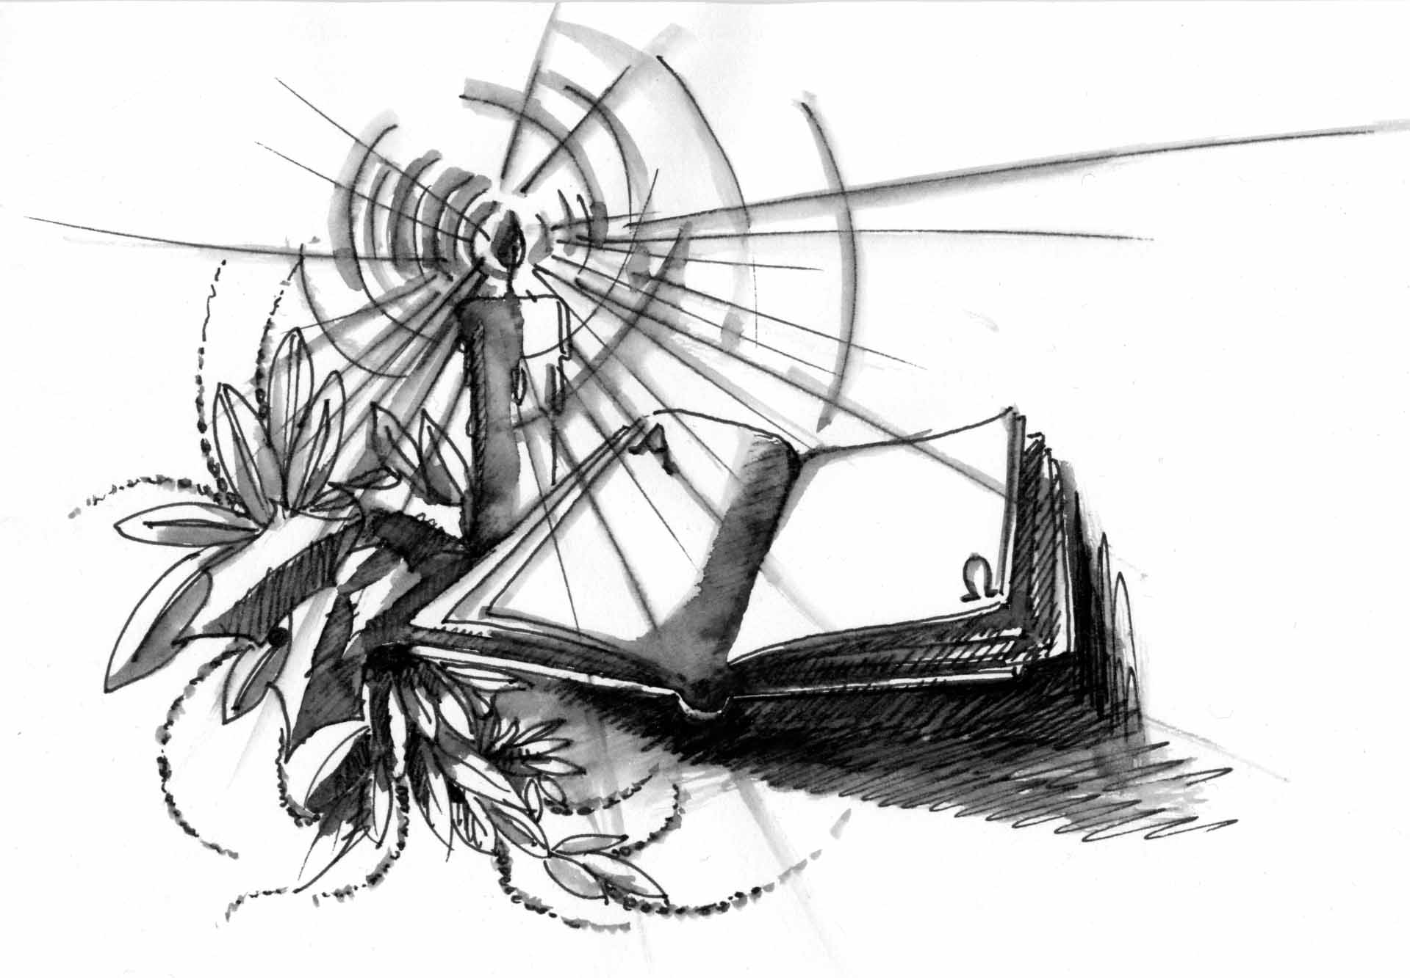

Quaranta giorni davanti a noi, Gesù:  ecco un dono prezioso  per la nostra vita di fede,  un'occasione per sperimentare  una nuova primavera dello Spirito.  Quaranta giorni per ritrovare  un rapporto autentico con te:  per togliere le maschere  che abbiamo posto sul nostro volto,  per ascoltare la tua parola  e fermarci ai tuoi piedi  lasciando che essa raggiunga  il profondo dell'anima.  Quaranta giorni per abbattere  ogni muro che ci separa  dai nostri fratelli  e spezzare via sospetti e dubbi  che ci bloccano quando tentiamo  un gesto di amore e di solidarietà,  una parola di consolazione e di tenerezza. | 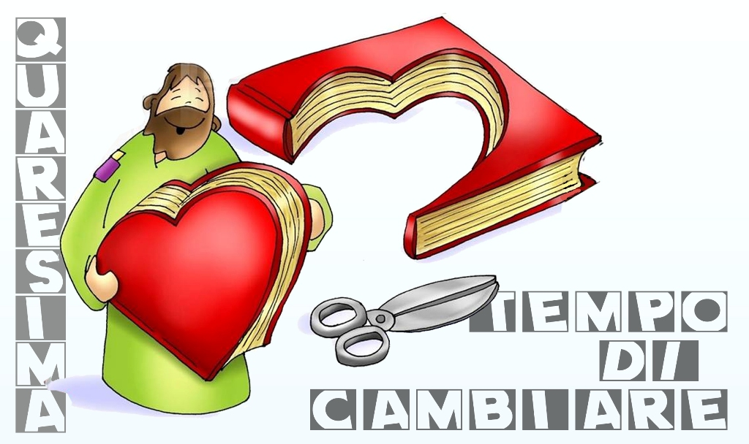  Quaranta giorni per riscoprire  un equilibrio nuovo nella vita  e sbarazzarci di tanta zavorra  che ingombra e impedisce di camminare,  per avvertire la fame di un cibo  capace di cambiare l'anima  e dissetarsi alla sorgente della vita.  Quaranta giorni per condividere  una preghiera costante,  una fraternità rinnovata,  una Parola viva ed efficace.  Quaranta giorni per cambiare  e celebrare la tua Pasqua!
Parrocchia S. Maria Assunta in Prà Palmaro

Avvisi parrocchiali
Febbraio 2018

Lunedì 12
Preparazione dei panini

Lunedì 12 e Martedì 13, ore 9 - 18
Adorazione eucaristica prolungata (Quarant’ore)

Mercoledì 14 - Le Ceneri
SS. Messe ore 8,30 - 18 - 21

Da Mercoledì 14 a Martedì 20
Le ceneri per i bambini del catechismo e i loro genitori

Tutti i venerdì di Quaresima
Via Crucis - ore 17,15
SS. Messa - ore 18

Mercoledì 21 e Mercoledì seguenti, ore 21
Approfondimento e condivisione sul Vangelo della domenica

Benedizione delle case

Lunedì 12 | Via Porrata 83
Martedì 13 | Via Porrata 64  Via Bordighera 19
Giovedì 15 | Via Prà 59, 60
Venerdì 16 | Via Porrata 25, 62, 79



